Поведение у воды: правила для безопасного отдыха
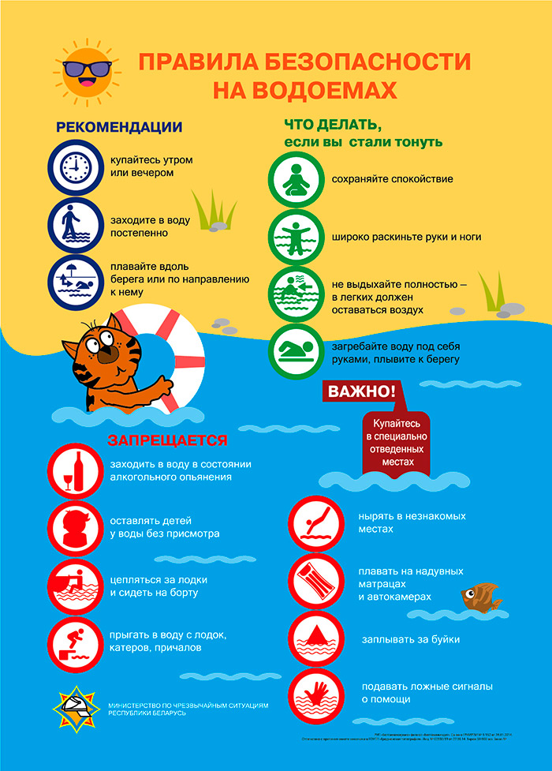
С наступление устойчивой летней погоды и взрослые, и дети стремятся, как можно больше времени провести, отдыхая у водоемов. Чтобы отдых не был омрачен, следует помнить и соблюдать простые правила безопасного поведения.
Купаться следует только в специально оборудованных местах - пляжах рек и озер.
Во время отдыха у воды категорически запрещается:
– заплывать за буйки, ограждения и предупреждающие знаки;
– прыгать в воду с дамб, пристаней, катеров, лодок;
– купаться и нырять в местах, дно которых вам неизвестно;
– взбираться на буи и другие технические сооружения;
– подавать ложные сигналы бедствия;
–плавать на лодках и катамаранах без спасательных средств;
– купаться в состоянии алкогольного опьянения.
Если во время плавания у вас возникла судорога надо немедленно выйти из воды. Если нет такой возможности, необходимо изменить стиль плавания – плыть на спине и по возможности позвать на помощь.
Взрослым, которые пришли на отдых с детьми следует постоянно контролировать нахождение своего ребенка в непосредственной близости с ним – на расстоянии вытянутой руки.
Соблюдая эти несложные правила поведения, вы обеспечите себе спокойный, а главное безопасный отдых. И помните служба спасения круглосуточно на связи по телефонам 101 и 112.

